**Ejercicios Linux 1 – Comandos básicos**

1. Inicia sesión y cierra la sesión.

CNTR+F#

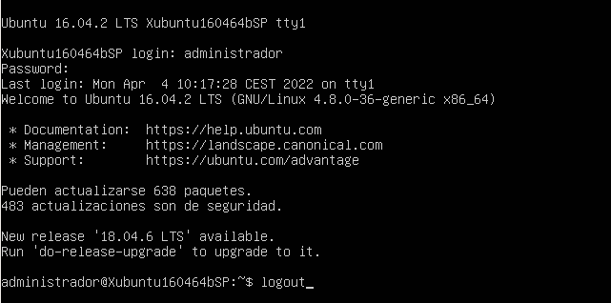

2. Inicia sesión y sal de la sesión empleando otro comando distinto.

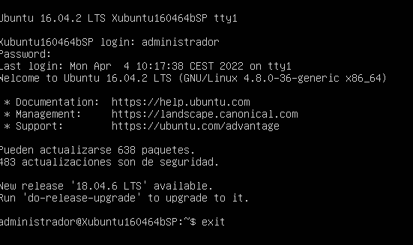

3. Muestra la ayuda del comando whatis (varios comandos)

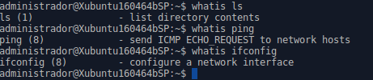

4. Guarda la ayuda del comando **apropos** en un fichero llamado apropos.txt.



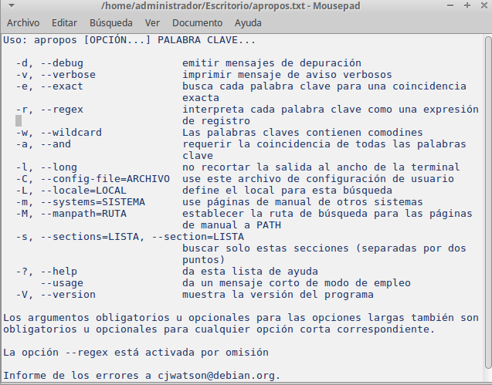

5. Borra la pantalla.



6. Muestra los últimos comandos introducidos.

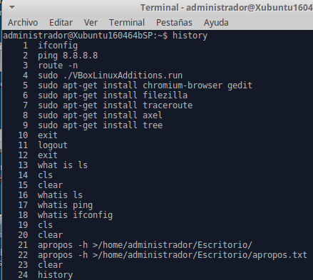

7. Resetea la terminal.



8. Borra el historial de comandos introducidos.

Eliminar historial y aplicar:



9. Muestra la fecha del sistema.



10. Muestra el calendario del año 2050.

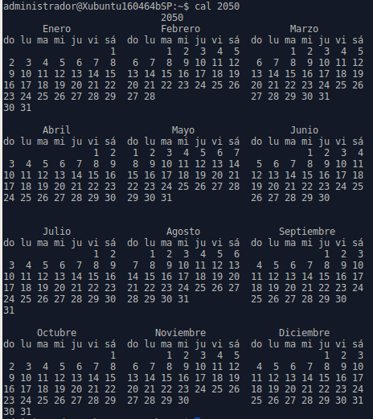

11. Muestra la fecha en formato “Madrid, a 05 de Abril de 2022”.



12. Muestra el calendario del mes de Enero del presente año.

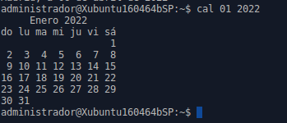

13. Muestra el calendario del mes de Mayo del año pasado.

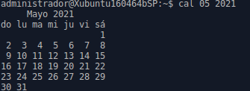

14. Muestra el calendario del mes de Mayo del año pasado junto con el mes anterior (abril) y el posterior (junio)

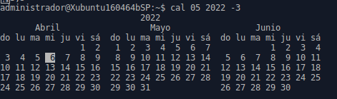

15. Muestra el reloj hardware.



16. Muestra la información hardware del sistema.



17. Muestra el tipo del procesador, nombre de la máquina y la versión del núcleo del sistema operativo.



18. Muestra la configuración regional.

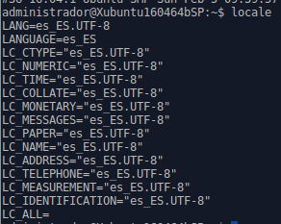

19. Muestra las variables de entorno.

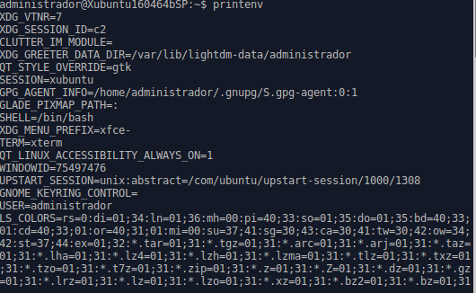

20. Muestra el usuario con el que estas conectado.

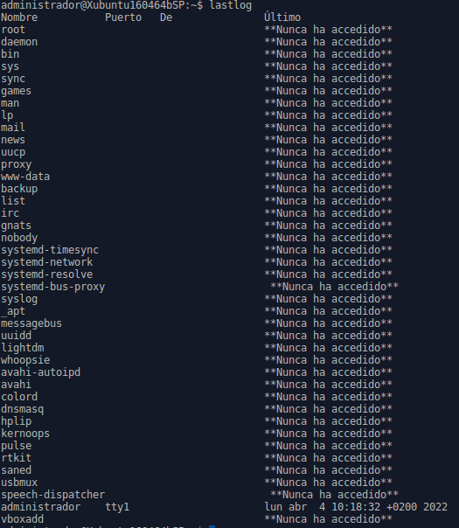

21. Guarda en un fichero .htm la información hardware del sistema.



22. Muestra el nombre de la máquina.



23. Qué variable de entorno nos dice cuál es la carpeta personal del usuario. *printenv*



24. Muestra cuánto tiempo lleva encendido el ordenador.



25. Inicia sesión en la terminal 2 y ejecuta el comando yes.

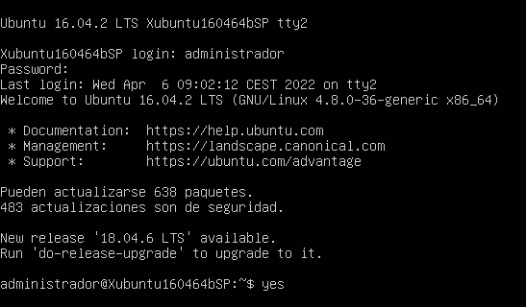



26. Inicia sesión en la terminal 3 y muestra que usuarios están conectados en el sistema.

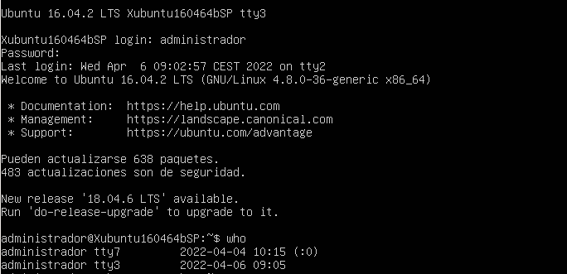

27. Cierra las sesiones de las terminales 2 y 3 y vuelve a la terminal 1.

***exit en term 1 y 2***

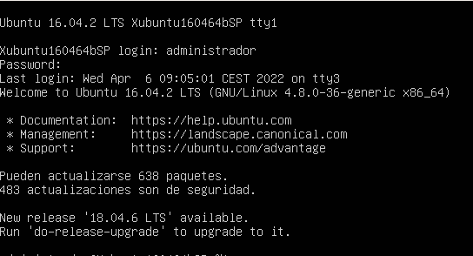

28. Reinicia la máquina.



29. Muestra la ayuda del comando shutdown.



30. Ejecuta el comando shutdown (sin sudo y sin parámetros) y redirecciona la salida de errores a un fichero llamado error.log

shutdown 2>/home/administrador/Escritorio/error.log

con el 2 coge errores

con >> escribe a continuación de lo que ya haya escrito en ese fichero



31. Muestra el nombre de dominio del sistema.



32. Apaga el ordenador.



shutdown -h